**Форма входа:**

Исходные данные:



Рисунок 1. Исходные пользователи

Ввод значений:

1. Логин и пароль неверны:

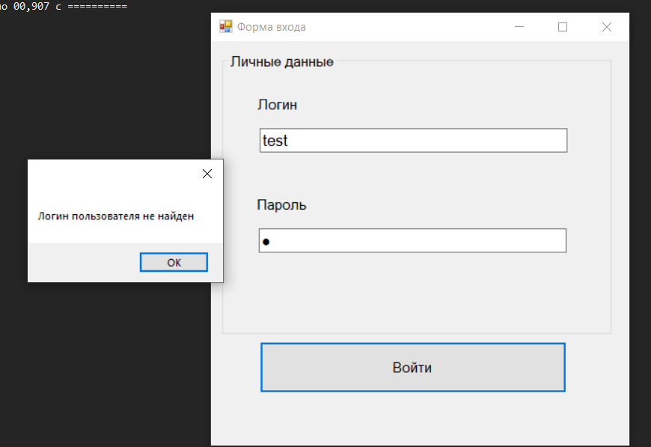

Рисунок 2. Попытка входа с неправильным логином и паролем

1. Логин верен пароль нет:

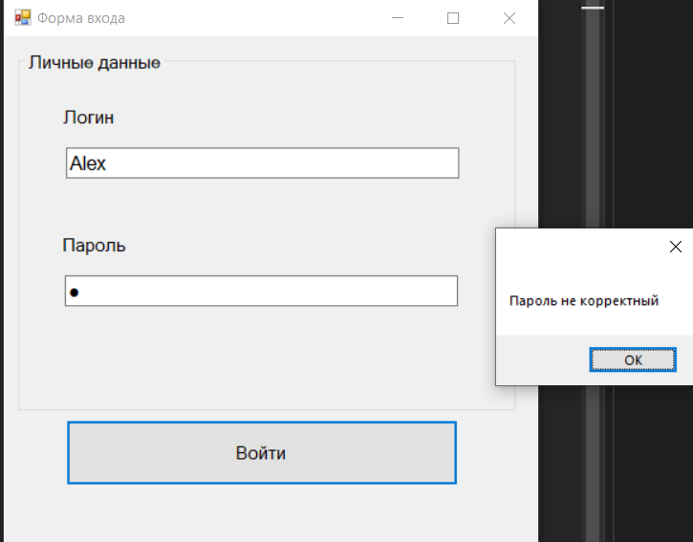

Рисунок 3. Попытка входа с неправильным паролем

1. Логин не верен пароль верен:

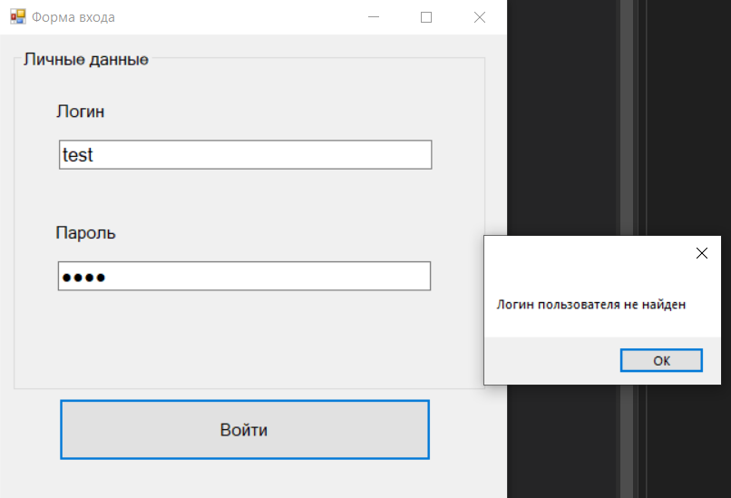

Рисунок 4.Попытка входа с неправильным логином

1. Все данные верны:

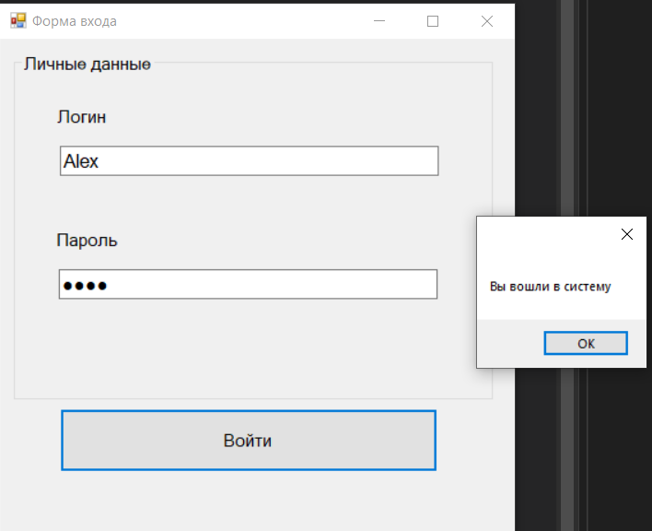

Рисунок 5. Попытка входа с корректными данными

**Форма простого пользователя**

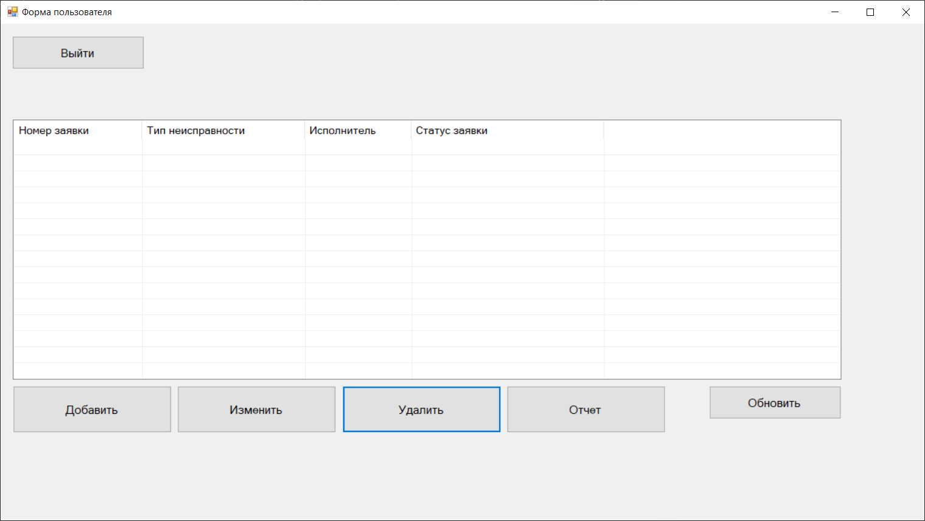

Рисунок 6. Форма пользователя

Функционал:

1. Добавление заявки:

Исходные данные для типов неисправности:



Рисунок 7. Типы неисправности

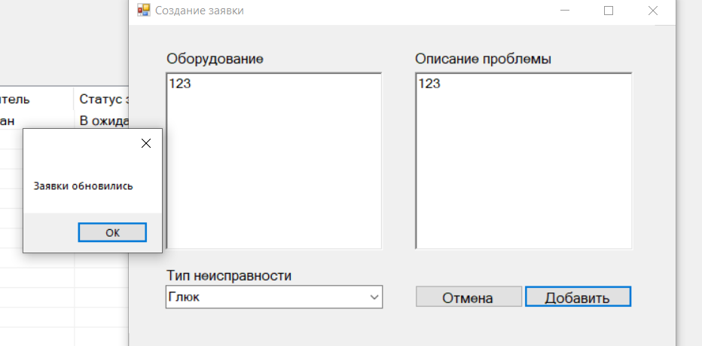

Рисунок 8. Добавление заявки произошло успешно

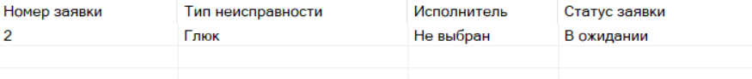

Рисунок 9. Заявки обновились



Рисунок 10. Появилась строка в базе данных

1. Изменение заявки:

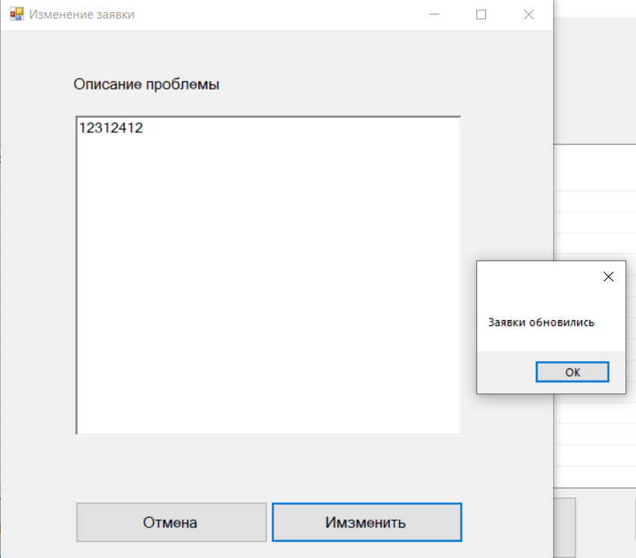

Рисунок 11. обновление описания проблемы



Рисунок 12. Заявка обновилась в базе

1. Удаление заявки:

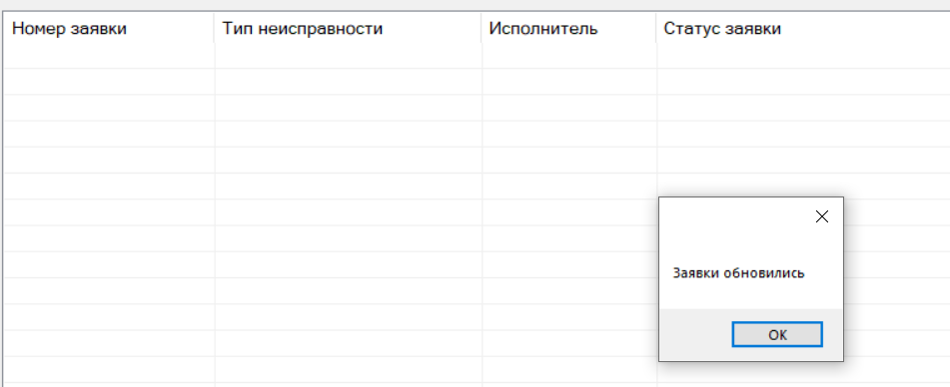

Рисунок 13. Удаление заявки

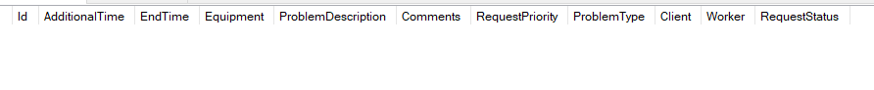

Рисунок 14. Заявка удалилась в базе

1. Просмотр отчета:

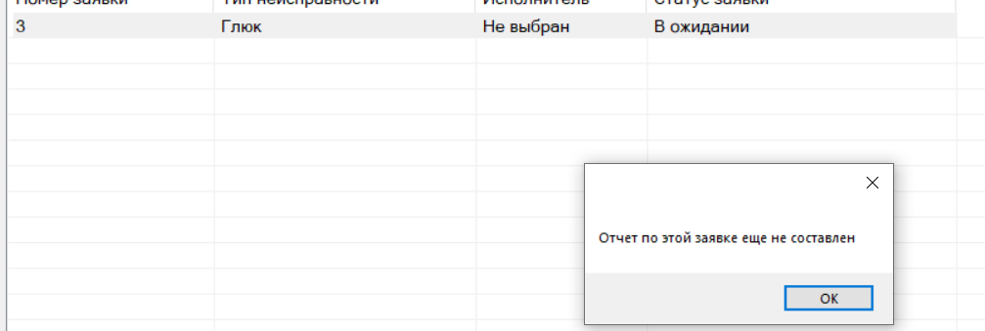

Рисунок 15. Попытка посмотреть отчет, при его не существовании

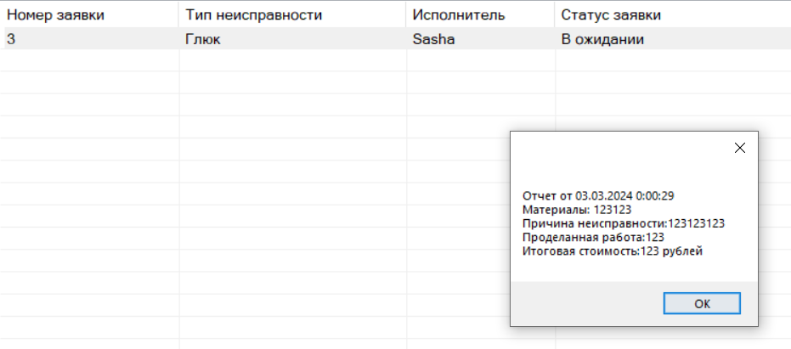

Рисунок 16. Просмотр отчета

**Форма администратора**

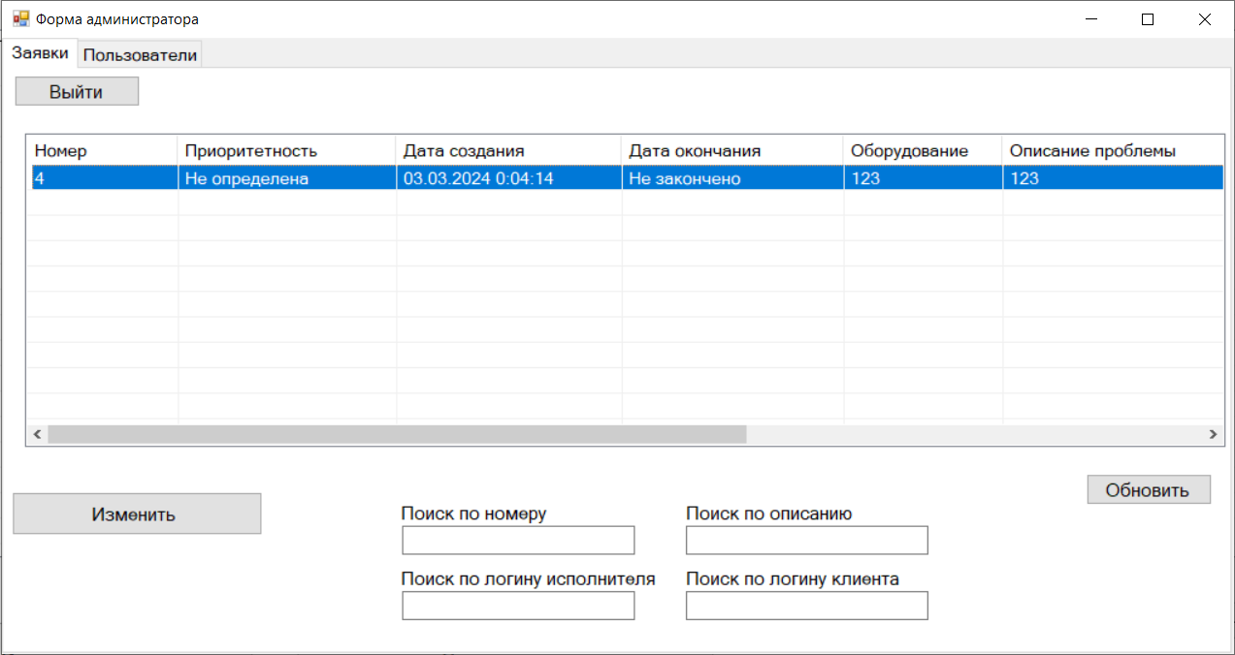

Рисунок 17. Форма администратора

1. Изменение заявки:

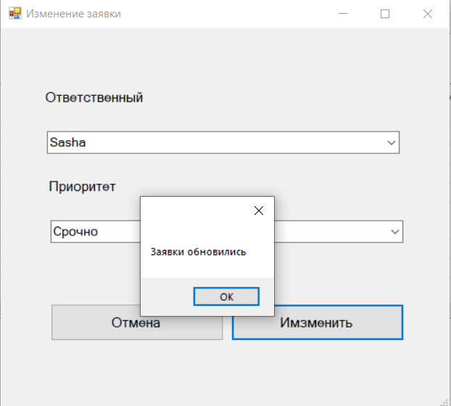

Рисунок 18. Изменение заявки



Рисунок 19. Заявка изменилась в базе

1. Поиск заявки:

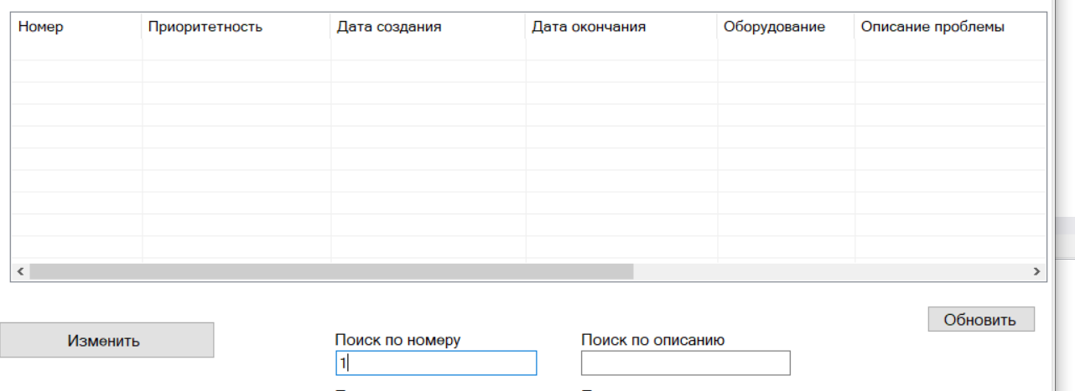

Рисунок 20. Поиск заявки по несуществующему номеру

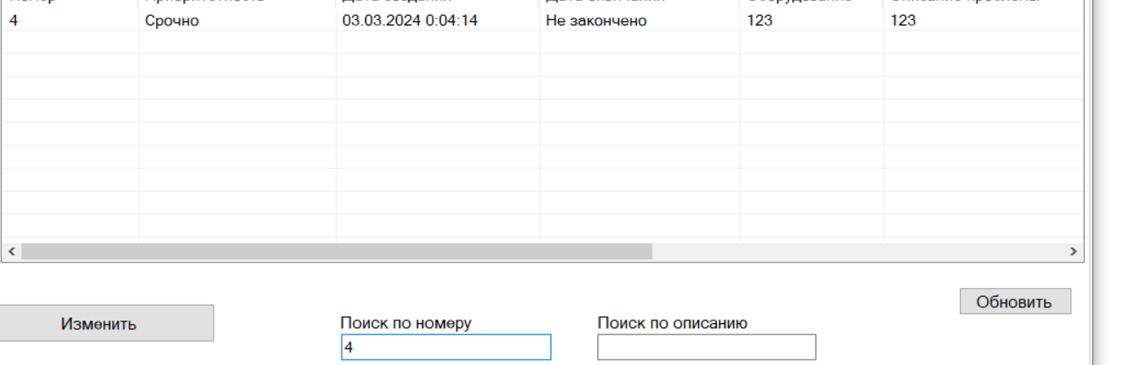

Рисунок 21. Поиск заявки по существующему номеру

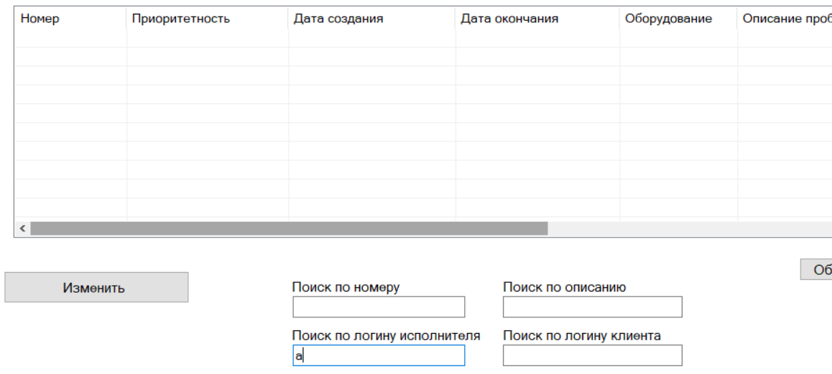

Рисунок 22. Поиск заявки по первой букве логина исполнителя при его не существовании

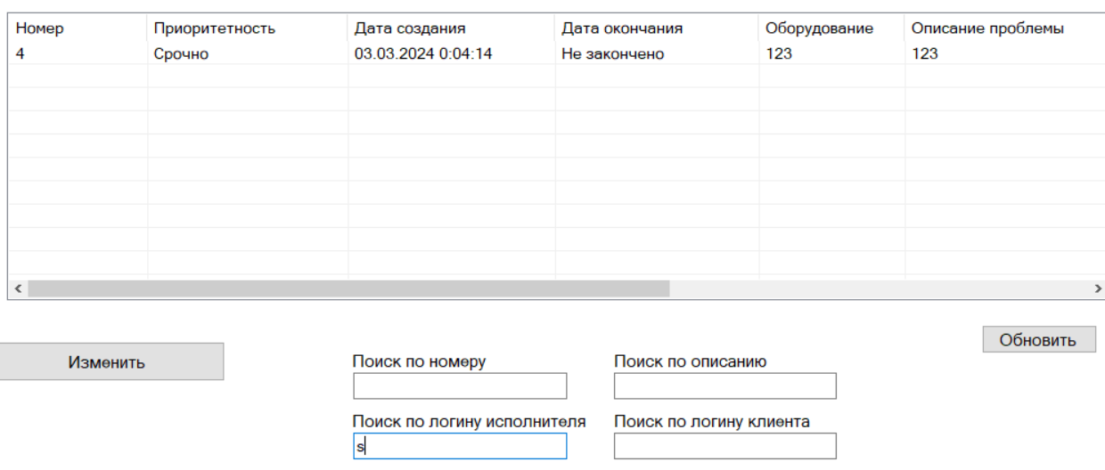

Рисунок 23. Поиск по логину исполнителя

1. Подсчет статистики:

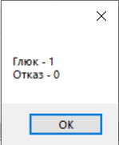

Рисунок 24. Результат статистики

1. Подсчет среднего времени выполнения:

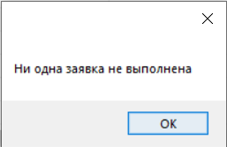

Рисунок 25. Подсчет среднего времени выполнении

1. Подсчет количества выполненных заявок:

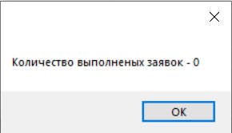

Рисунок 26. Подсчет количества выполненных заявок

1. Добавление пользователя:

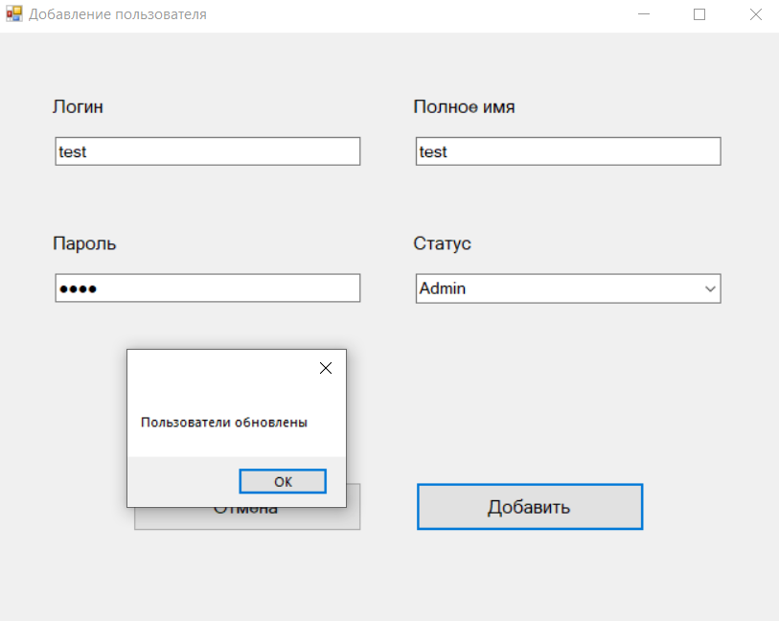

Рисунок 27. Добавление пользователя

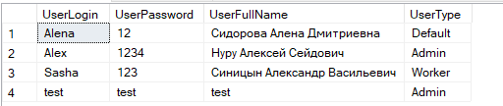

Рисунок 28. Пользователь появился в базе

1. Изменение пользователя:

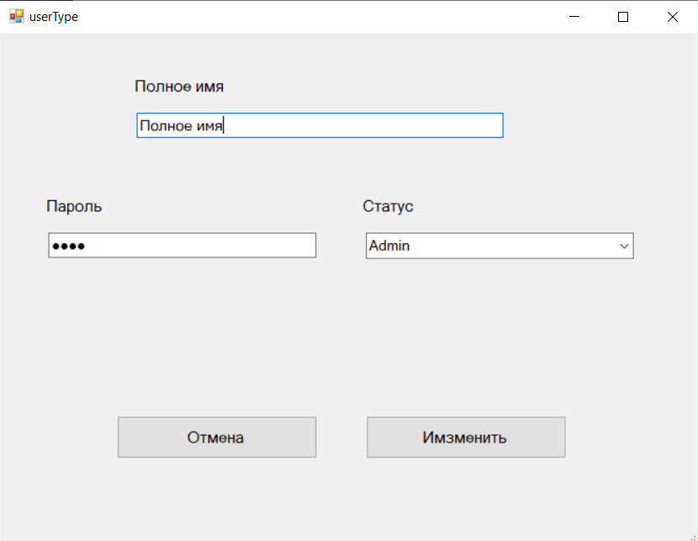

Рисунок 29. Изменение пользователя



Рисунок 30. Полное имя пользователя поменялось

1. Удаление пользователя:

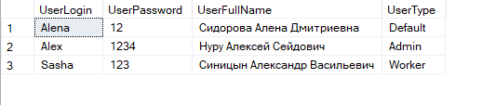

Рисунок 31. Пользователь удалился из базы

**Форма исполнителя:**

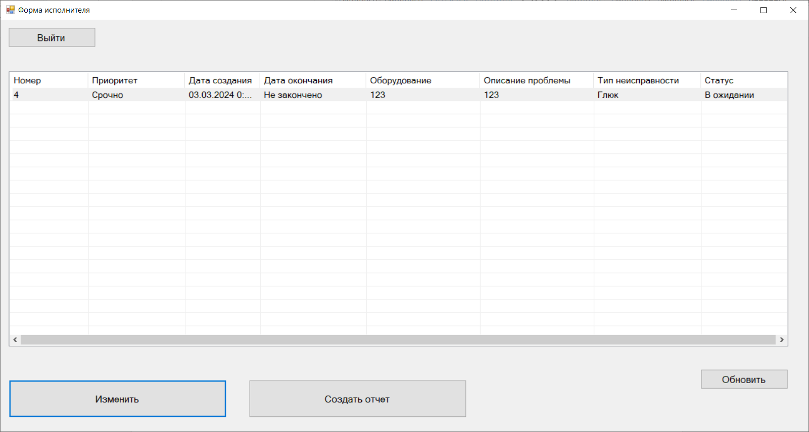

Рисунок 32. Форма исполнителя

1. Изменение заявки:

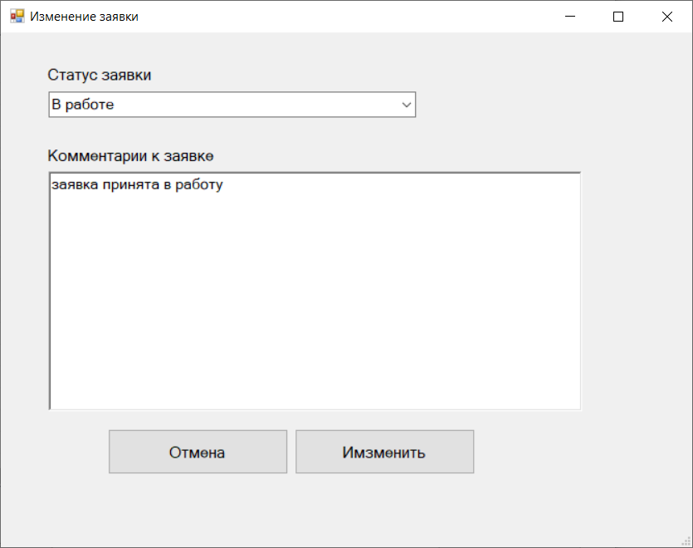

Рисунок 33. Изменение заявки



Рисунок 34. Заявка изменилась в базе

1. Создание отчета:

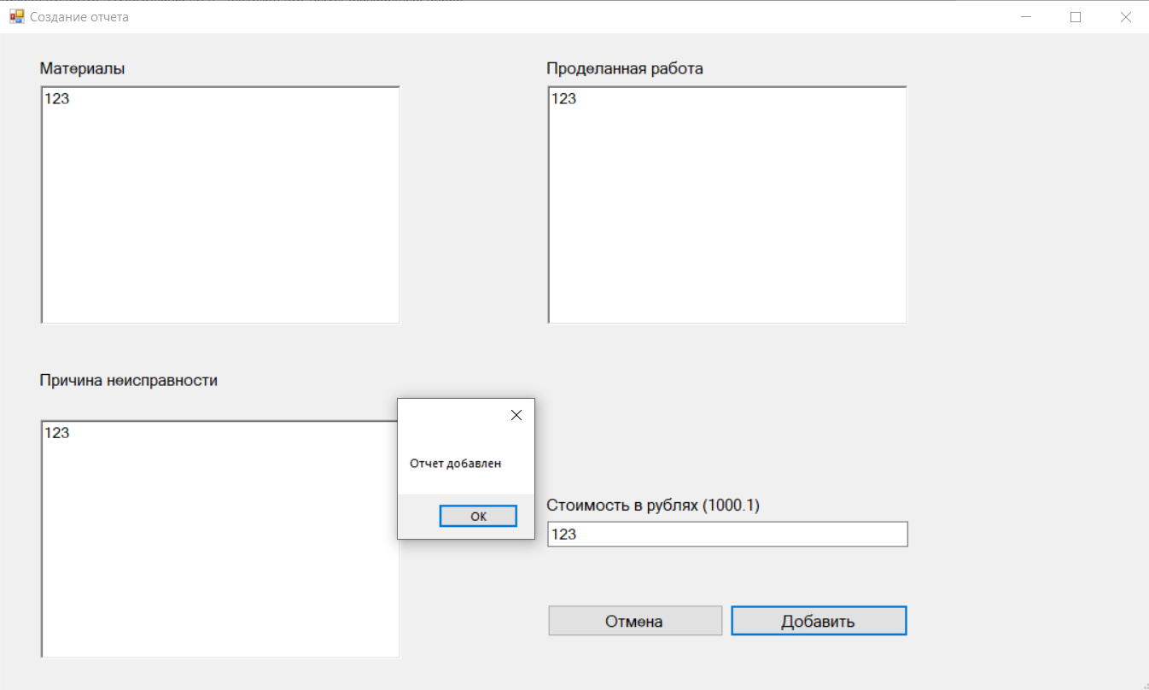

Рисунок 35. Создание отчета



Рисунок 36. Отчет появился в базе

**Тестирование:**

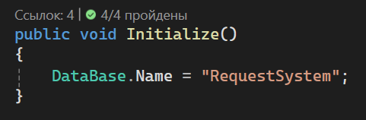

Рисунок 37. Метод инициализации базы данных

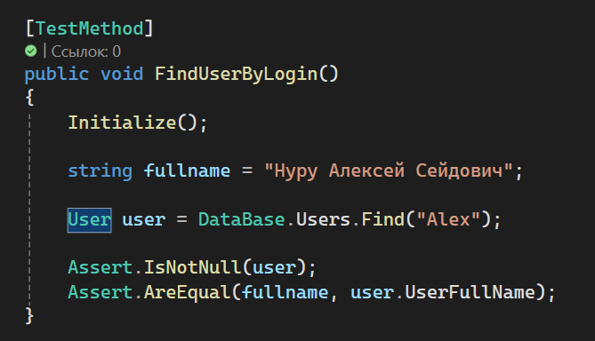

Рисунок 38. Метод поиска по логину

Поиск по логину возвращает пользователя из базы данных, затем происходит сравнение полного имени.

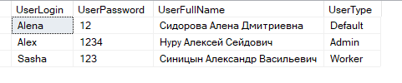

Рисунок 39. Исходные данные пользователей

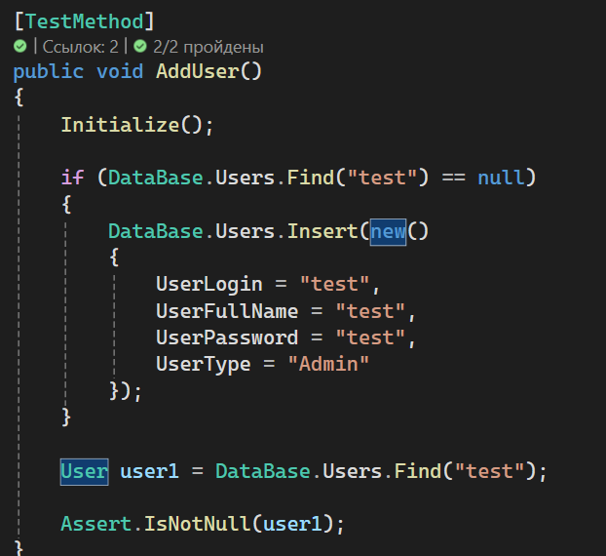

Рисунок 40. Метод добавления пользователя в базу данных

Если в базе нет пользователя с логином test, то мы добавляем в базу пользователя, затем пытаемся его найти в базе, проверяем на null.

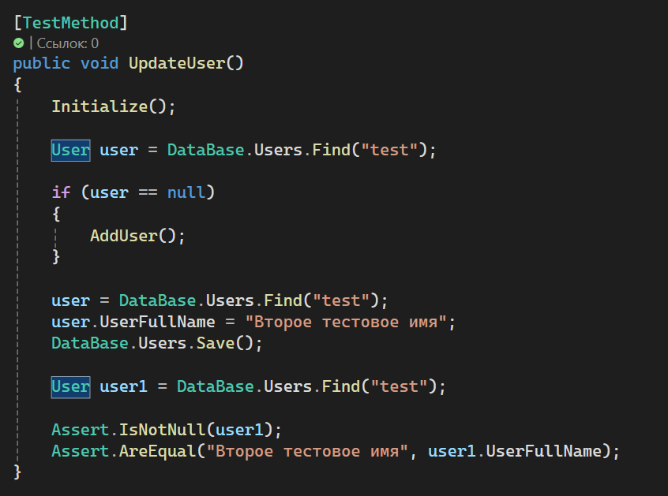

Рисунок 41. Метод обновление пользователя

Сначала пытаемся найти пользователя с логином test, в случае если его нет, добавляем его в базу. Затем находим его в базе данных, после чего меняем значение свойства и сохраняем данные.

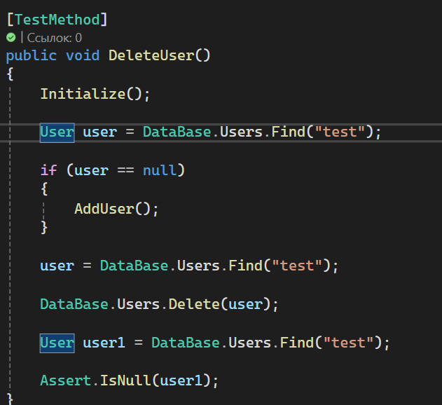

Рисунок 42. Метод удаления пользователя

Первоначально нам необходимо найти пользователя с логином test, в случае если его нет, добавляем его, затем пытаемся найти его в базе данных и удаляем его из базы, пытаемся найти пользователя с логином test, проверяем на null.